Instrucciones Aritméticas
Las instrucciones aritméticas son aquellas que permiten al procesador realizar operaciones de suma, resta, incremento; haciendo uso de la Unidad Aritmético Lógica. Una característica de estas instrucciones es la activación de los flags tras su ejecución.
Las instrucciones aritméticas son siete:
- ADD R
- SUB R
- CMP R
- INC
- ADI num
- SUI num
- CMI num

ADD R
Instrucción ADDITION
Función – Realiza la operación suma entre el valor contenido en el acumulador y el contenido del registro R. El resultado se almacena en el acumulador.
Formato – ADD R
Argumento:
- R – letra de registro: B, C, D, E
Información adicional:
Código operación: 01000
Código Instrucción: 01000xCR₁CR₀
Microinstrucciones y señales de control:
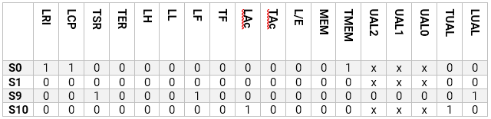

S0: Extracción de la instrucción.
S1: Descodificación de la instrucción.
S9: Almacenamiento en el registro de la UAL el resultado de la suma entre el contenido del acumulador y el del bus de datos, que contiene el valor guardado en R. Actualiza los flags.
S10: Almacenamiento del contenido del registro de la UAL en el acumulador.

Diagrama de flujo: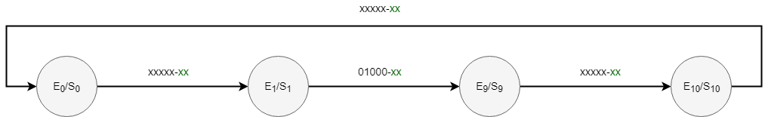

SUB R
Instrucción SUBSTRACTION
Función – Realiza la operación resta entre el valor contenido en el acumulador y el contenido del registro R. El resultado se almacena en el acumulador.
Formato – SUB R
Argumento:
- R – letra de registro: B, C, D, E
Información adicional:
Código operación: 01001
Código Instrucción: 01001xCR₁CR₀
Microinstrucciones y señales de control:
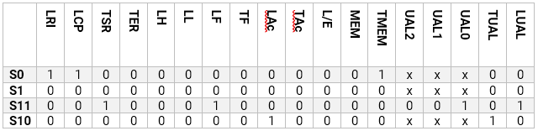

S0: Extracción de la instrucción.
S1: Descodificación de la instrucción.
S11: Almacenamiento en el registro de la UAL del resultado de la resta entre el contenido del acumulador y el del bus de datos, que contiene el valor guardado en R. Actualiza los flags.
S10: Almacenamiento del contenido del registro de la UAL en el acumulador.

Diagrama de flujo: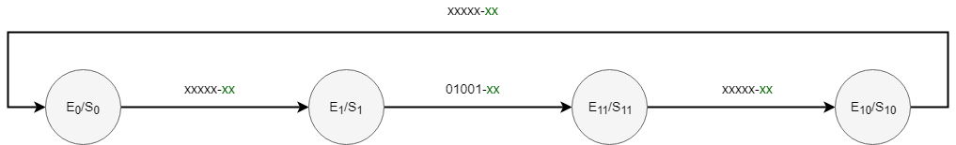

CMP R
Instrucción COMPARE
Función – Compara el contenido del acumulador con el del registro R y actualiza los flags. Para ello, realiza la operación resta entre el contenido del acumulador y el del bus de datos, pero sin almacenar el resultado.
Formato – CMP R
Argumento:
- R – letra de registro: B, C, D, E
Información adicional:
Código operación: 01010
Código Instrucción: 01010xCR₁CR₀
Microinstrucciones y señales de control:
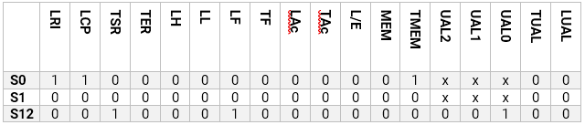

S0: Extracción de la instrucción.
S1: Descodificación de la instrucción.
S12: Realiza la suma entre el contenido del acumulador y el del bus de datos, que contiene el valor guardado en R, actualizando los flags. No almacena el resultado.

Diagrama de flujo:
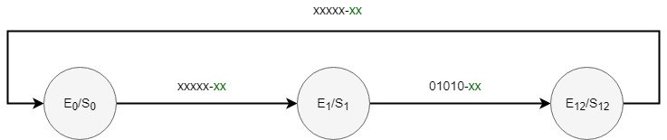

INC
Instrucción INCREMENT
Función – Almacena en el acumulador su contenido incrementado en uno.
Formato – INC
Argumento:
- No tiene argumentos.
Información adicional:
Código operación: 01011
Código Instrucción: 01011xxx
Microinstrucciones y señales de control:
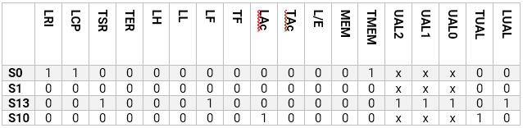

S0: Extracción de la instrucción.
S1: Descodificación de la instrucción.
S13: Almacenamiento en el registro de la UAL el resultado de incrementar en uno el contenido del acumulador.
S10: Almacenamiento del contenido del registro de la UAL en el acumulador.

Diagrama de flujo: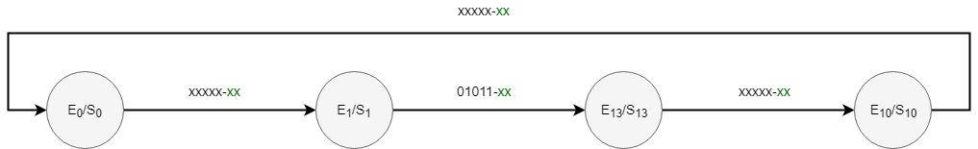

ADI num
Instrucción ADD INT
Función – Realiza la operación suma entre el valor contenido en el acumulador y el entero num. El resultado se almacena en el acumulador.
Formato – ADI num
Argumento:
- num – número entero [0-255] / [00-FF]
Información adicional:
Código operación: 01100
Código Instrucción: 01100xxx
Microinstrucciones y señales de control:
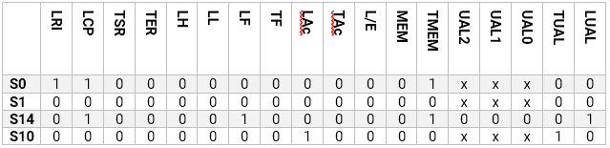

S0: Extracción de la instrucción.
S1: Descodificación de la instrucción.
S14: Almacenamiento en el registro de la UAL del resultado de la suma entre el contenido del acumulador y el del bus de datos, que es el mismo que el valor num.
S10: Almacenamiento del contenido del registro de la UAL en el acumulador.

Diagrama de flujo: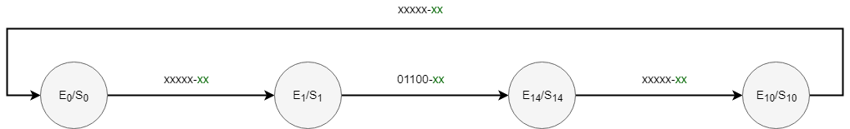

SUI num
Instrucción SUB INT
Función – Realiza la operación resta entre el valor contenido en el acumulador y el entero num. El resultado se almacena en el acumulador.
Formato – SUI num
Argumento:
- num – número entero [0-255] / [00-FF]
Información adicional:
Código operación: 01101
Código Instrucción: 01101xxx
Microinstrucciones y señales de control:
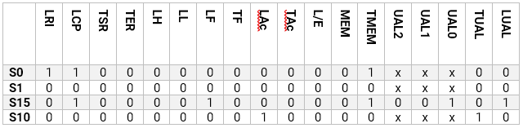

S0: Extracción de la instrucción.
S1: Descodificación de la instrucción.
S15: Almacenamiento en el registro de la UAL del resultado de la resta entre el contenido del acumulador y el del bus de datos, que es el mismo que el valor num.
S10: Almacenamiento del contenido del registro de la UAL en el acumulador.

Diagrama de flujo: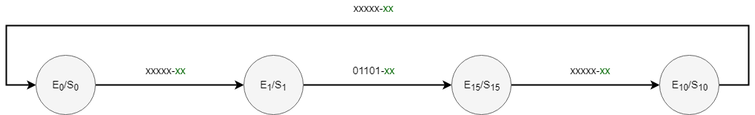

CMI num
Instrucción COMPARE INT
Función – Compara el contenido del acumulador con el valor entero num y actualiza los flags. Para ello, realiza la operación resta entre el contenido del acumulador y el del bus de datos, pero sin almacenar el resultado.
Formato – CMI num
Argumento:
- num – número entero [0-255] / [00-FF]
Información adicional:
Código operación: 0111x
Código Instrucción: 0111xxxx
Microinstrucciones y señales de control:
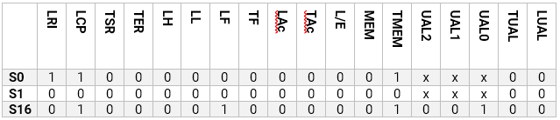

S0: Extracción de la instrucción.
S1: Descodificación de la instrucción.
S16: Realiza la suma entre el contenido del acumulador y el del bus de datos, que contiene el valor entero num, actualizando los flags. No almacena el resultado.

Diagrama de flujo:

